Задание 7_3. Бинарная регрессия

Логистическая регрессия - когда отклик может принимать только два значения.
Н₀: Между переменными не существует логистической зависимости.

Логистическая регрессия — это разновидность множественной регрессии, общее назначение которой состоит в анализе связи между несколькими независимыми переменными (называемыми также регрессорами или предикторами) и зависимой переменной. Бинарная логистическая регрессия применяется в случае, когда зависимая переменная является бинарной (т.е. может принимать только два значения). С помощью логистической регрессии можно оценивать вероятность того, что событие наступит для конкретного испытуемого (больной/здоровый, возврат кредита/дефолт и т.д.).
Модель логистической регрессии имеет следующий вид:
где x_{i}– предикторы, b_{i} – коэффициенты регрессии.

Пример.
Вводим данные по результатам приема абитуриента в университет (принят или нет). Три независимые переменные: gre – оценка абитуриента на экзамене; gpa – средний балл; rank – престиж школы, в которой обучался абитуриент (1 – самая престижная, 4 – наименее престижная). Результат приема (admit) – бинарная переменная.

mydata <- read.csv("http://www.ats.ucla.edu/stat/data/binary.csv")

Функция glm позволяет строить логит модели бинарной регрессии. Сначала преобразуем зависимую переменную в фактор.

mydata$rank <- factor(mydata$admit)
mylogit <- glm(admit ∼ gre + gpa + rank, data = mydata, family= binomial("logit"))

Для вывода результатов используем следующую функцию:

summary(mylogit)

Получим результаты:
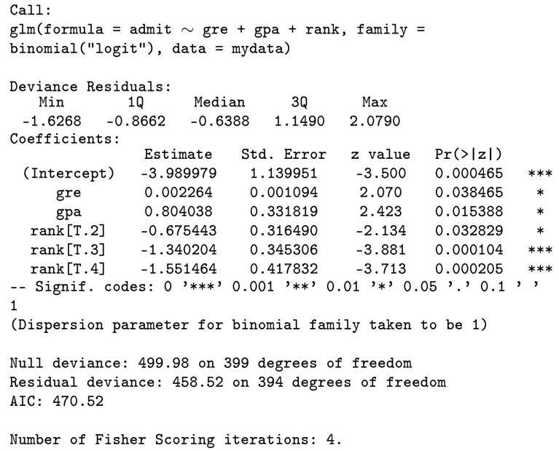
Все переменные в модели значимы, т.к р-value<0.05.

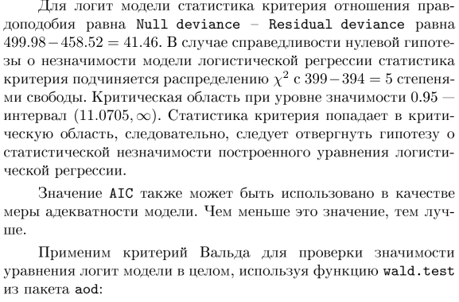
install.packages("aod")
library(aod)
wald.test(b = coef(mylogit), Sigma = vcov(mylogit), Terms =1:6)

Wald test:
Chi-squared test:
X2 = 73.4, df = 6, P(> X2) = 8.2e-14

Так как, р-value=8.2e-14<0.05, то уравнение логистической регрессии значимо в целом.

Аналогичным образом можно построить модель пробит-регрессии.
myprobit <- glm(admit ~gre + gpa + rank, data = mydata, family= binomial("probit"))
summary(myprobit)

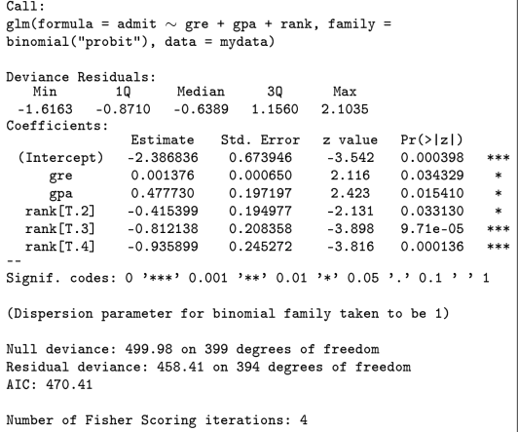
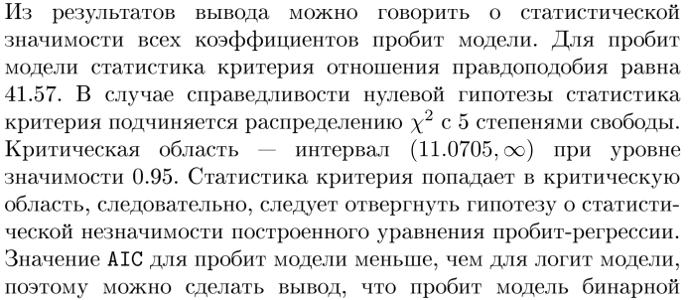
library(aod)
wald.test(b = coef(myprobit), Sigma = vcov(myprobit), Terms =1:6)

Wald test:
Chi-squared test:
X2 = 83.6, df = 6, P(> X2) = 6.7e-16

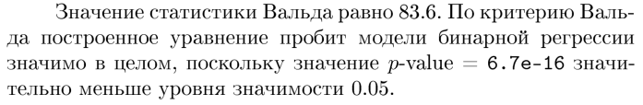

Для проверки адекватности бинарной модели строят матрицу неточности (функция confusionMatrix(наблюдаемые, предсказанные значения) из пакета caret). Предварительно нужно предсказанные значения преобразовать в фактор с категориями 0 и 1.
pred=ifelse(mylogit$fitted.values <0.5,0,1).
Теперь можно построить матрицу неточностей:
confusionMatrix(admit, mylogit$fitted.values)

Матрица неточностей или ошибок - это таблица с 4 различными комбинациями прогнозируемых и фактических значений.
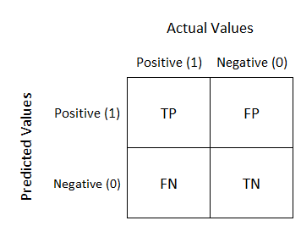
где TP — истино-положительное решение, TN — истино-отрицательное решение, FP — ложно-положительное решение (Ошибка типа 1), FN— ложно-отрицательное решение (Ошибка Типа 2):
Пример матрицы неточностей
Наблюдаемые значения | Прогноз
Наблюдаемые значения | 0 | 1
0 | 25 | 0
1 | 2 | 113
Два объекта неправильно предсказаны.
Оценка качества модели (accuracy) рассчитывалась как доля правильно классифицированных объектов (количество правильно классифицированных объектов к общему числу объектов):
.
Чувствительность модели (Sensitivity) равна проценту верно предсказанных позитивных исходов. Ее рассчитывают по матрице неточности: (113/(113+2))*100%=98.26%. Специфичность модели (Specificity) показывает процент верно предсказанных негативных исходов: (25/(25+0))*100%= 100%. Построенная модель на 100% предсказывает отсутствие положительной динамики при лечении больных туберкулезом в стационаре и на 98.26% - наличие положительной динамики.
Эффективность построенной модели также можно представить в графическом виде с помощью ROC-кривой, которая позволяет оценивать компромисс между чувствительностью и (1- специфичность).

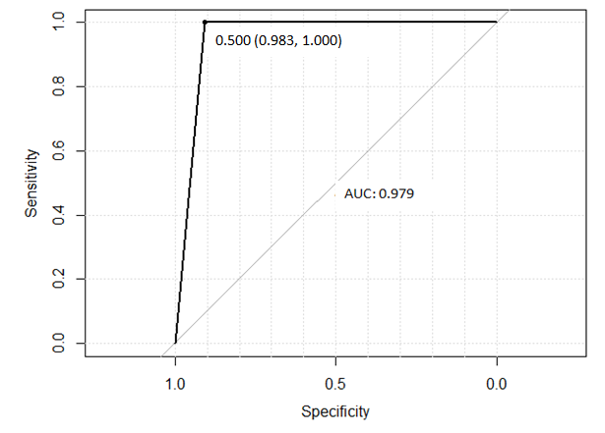

Для идеальной модели график ROC-кривой проходит через верхний левый угол, где доля истинно положительных случаев составляет 100% или 1.0 (идеальная чувствительность), а доля ложно-положительных случаев равна нулю. Поэтому, чем ближе кривая к верхнему левому углу, тем выше предсказательная способность модели. Площадь под кривой (AUCROC), называемая индексом точности или индексом согласованности, является идеальной метрикой эффективности для ROC-кривой. Чем больше область под кривой, тем лучше предсказательная сила модели. Значение AUCROC лежит на отрезке [0, 1].

Задание.
Откройте таблицу данных datlg (медицинские данные по кардиологии: y – зависимая переменная – стоит делать операцию пациенту или нет в зависимости от имеющихся предикторов).
Вначале необходимо разделить выборку на обучающую и тестовую. Затем построить логит-модель, оценить ее на обучающей и тестовой выборках, описать полученные результаты.

